ЭЛЕКТРОННОЕ ОБУЧЕНИЕ
Учебные материалы по дисциплине «ОУДп.10 Математика: алгебра и начала математического анализа; геометрия»
для учебных групп №11,15,17 на период с 06.04.2020 г по 10.04.2020г.

Темы учебных занятий:
- Нахождение скорости для процесса, заданного формулой и графиком
- Пр.р.№61 Решение прикладных задач с помощью производной
- Контрольная работа № 9 по теме «Начала математического анализа»
- Понятия первообразной, ее основное свойство
- Правила нахождения первообразной. Таблица первообразных
- Ознакомление с геометрическим смыслом первообразной

Для полного освоения теоретической части указанных тем необходимо использовать учебный материал электронной библиотечной системы (ЭБС) IPRBooks
Адрес сайта ЭБС: http://www.iprbookshop.ru
Рекомендованная для использования литература:
- Математический анализ. Сборник индивидуальных заданий. Дифференциальное исчисление функций многих переменных. Учебное пособие
2017, Новосибирский государственный технический университет
- Дифференциальное исчисление функций. Учебное пособие
Литвин Д.Б., Мелешко С.В., Невидомская И.А., Королькова Л.Н.
2017, Ставропольский государственный аграрный университет, Сервисшкола
- Высшая математика. Дифференциальное исчисление. Учебное пособие
Магазинников Л.И., Магазинников А.Л.
- Дифференциальное исчисление функции одной переменной. Учебное пособие
Караказьян С.А., Пак Э.Е., Соловьёва О.В.
2015, Санкт-Петербургский государственный архитектурно-строительный университет, ЭБС АСВ
- Дифференциальное исчисление. Учебное пособие
Трофимов В.К, Агульник В.И.
2013, Сибирский государственный университет телекоммуникаций и информатики
- Сборник задач по математике. Введение в математический анализ. Дифференциальное исчисление функций одной переменной
Веретенников В.Н.
2011, Российский государственный гидрометеорологический университет
- Дифференциальное исчисление функции одной переменной. Практикум
Капшанинова М.М., Максимов В.П.
2006, Сибирский государственный университет телекоммуникаций и информатики
- Неопределенные и определенные интегралы. Курс лекций
Махова Н.Б., Мацур Ф.К.
2015, Московская государственная академия водного транспорта
- Неопределенные и определенные интегралы. Методические рекомендации
Махова Н.Б., Мацур Ф.К.
2010, Московская государственная академия водного транспорта
- Неопределенный и определенный интегралы. Учебное пособие
Малахов А.Н.
2009, Евразийский открытый институт

- Основные формулы дифференцирования
Процесс вычисления производных называют дифференцированием. Перед решением следующих задач стоит повторить формулы и правила дифференцирования функций.

Формулы дифференцирования функций
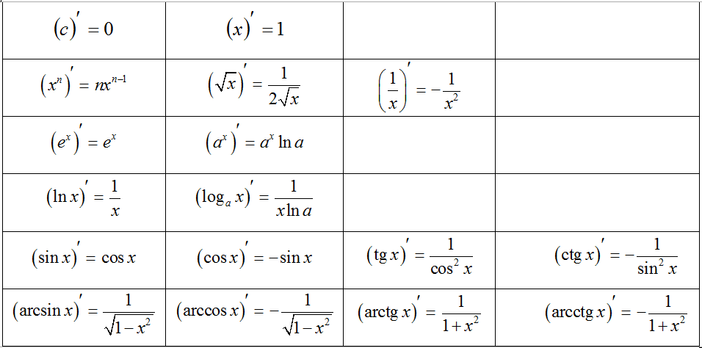

Правила дифференцирования функций
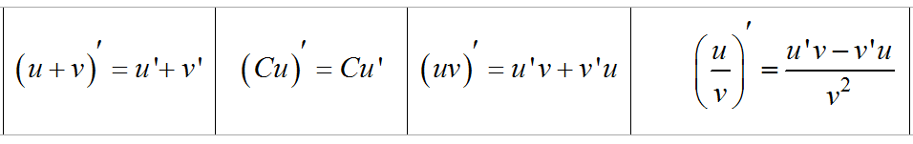

Пример 1 (нахождение скорости для процесса, заданного формулой)
Материальная точка движется прямолинейно по закону
x (t) = (1/6) t² + 5t + 28
где x — расстояние от точки отсчета в метрах, t — время в секундах, измеренное с начала движения. В какой момент времени (в секундах) ее скорость была равна 6 м/с?
Найдем закон изменения скорости:
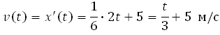
Для того, чтобы найти, в какой момент времени t скорость была равна 3 м/с, необходимо решить уравнение:
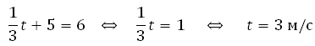
Ответ: 3
Понятие первообразной
Первообразной функции f(x) на промежутке (a; b) называется такая функция F(x), что выполняется равенство для любого х из заданного промежутка.
Если принять во внимание тот факт, что производная от константы С равна нулю, то справедливо равенство . Таким образом, функция f(x) имеет множество первообразных F(x)+C, для произвольной константы С, причем эти первообразные отличаются друг от друга на произвольную постоянную величину.
Определение неопределенного интеграла.
Все множество первообразных функции f(x) называется неопределенным
интегралом этой функции и обозначается 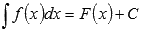.
Выражение называют подынтегральным выражением, а f(x) – подынтегральной функцией. Подынтегральное выражение представляет собой дифференциал функции f(x).
Действие нахождения неизвестной функции по заданному ее дифференциалу называется неопределенным интегрированием, потому что результатом интегрирования является не одна функция F(x), а множество ее первообразных F(x)+C.
Геометрический смысл неопределенного интеграла. График первообразной Д(х) называют интегральной кривой. В системе координат х0у графики всех первообразных от данной функции представляют семейство кривых, зависящих от величины постоянной С и получаемых одна из другой путем параллельного сдвига вдоль оси 0у. Для примера, рассмотренного выше, имеем:
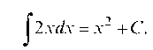
Семейство первообразных (х + С) геометрически интерпретируется совокупностью парабол.
Если из семейства первообразных нужно найти одну, то задают дополнительные условия, позволяющие определить постоянную С. Обычно с этой целью задают начальные условия: при значении аргумента х = х0 функция имеет значение Д(х0) = у0.
Пример. Требуется найти ту из первообразных функции у = 2 х, которая принимает значение 3 при х0 = 1.
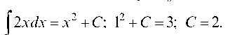
Искомая первообразная: Д(х) = х2 + 2.

Таблица основных интегралов
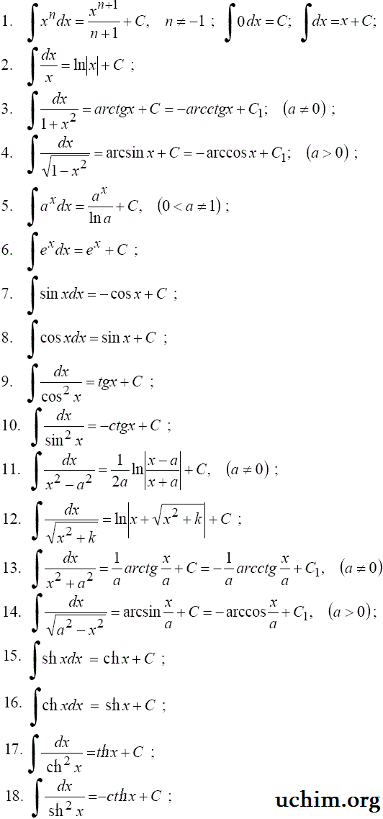

Контрольные (теоретические) вопросы для самопроверки по итогам изучения учебного материала:

- Понятия первообразной
- Основные свойства первообразной
- Правила нахождения первообразной
- Таблица первообразных
- Геометрический смысл первообразной. Поясняющие рисунки
- Выучить таблицу интегралов!!!

Контрольная работа № 9 по теме «Начала математического анализа»

- Материальная точка движется прямолинейно по закону (где x — расстояние от точки отсчета в метрах, t — время в секундах, измеренное с начала движения). Найдите ее скорость (в м/с) в момент времени t = 9 с.
- Материальная точка движется прямолинейно по закону (где x — расстояние от точки отсчета в метрах, t — время в секундах, измеренное с начала движения). Найдите ее скорость в (м/с) в момент времени t = 6 с.
- Материальная точка движется прямолинейно по закону (где x — расстояние от точки отсчета в метрах, t — время в секундах, измеренное с начала движения). В какой момент времени (в секундах) ее скорость была равна 2 м/с?

- Материальная точка M начинает движение из точки A и движется по прямой на протяжении 12 секунд. График показывает, как менялось расстояние от точки A до точки M со временем. На оси абсцисс откладывается время t в секундах, на оси ординат — расстояние s.
Определите, сколько раз за время движения скорость точки M обращалась в ноль (начало и конец движения не учитывайте).
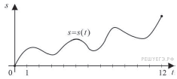
- На рисунке изображён график функции y=f(x) и касательная к нему в точке с абсциссой x₀. Найдите значение производной функции f(x) в точке x₀.
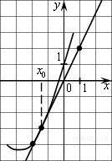
- На рисунке изображен график функции y = f(x), определенной на интервале (−6; 8). Определите количество целых точек, в которых производная функции положительна.
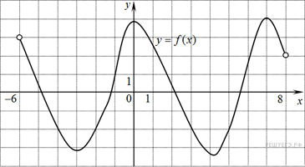

Разработал:
Преподаватель математики А.А.Косенко

